**Capítulo 1 – Introducción**

* 1. **– Qué es la IA?**
* Las definiciones de IA se pueden dividir en: lo que hacen referencia a procesos mentales y razonamiento y otro a conducta.

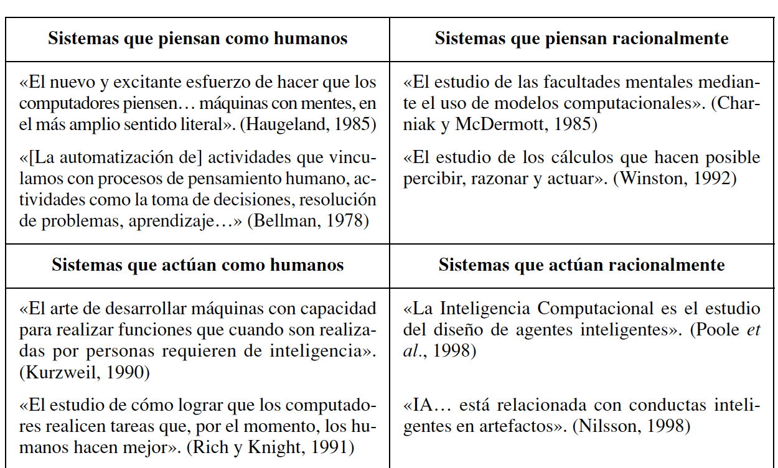

**Racionalidad**

* Un Sistema es racional si hace “lo correcto” en función de su conocimiento

**Comportamiento humano: el enfoque de la Prueba de Turing**

* La prueba de Turing fue propuesta por Alan Turing (1950)
* Diseñada para proporcionar una definición operacional y satisfactoria de inteligencia
* La prueba es medir la incapacidad de diferenciar entre entidades inteligentes indiscutibles y seres humanos
  + El computador supera la prueba si un evaluador humano no es capaz de distinguir si las respuestas a una serie de preguntas son de una persona o no
* Para que el computador supere la prueba, debe tener las siguientes capacidades:
  + **Procesamiento del lenguaje natural** que le permita comunicarse satisfactoriamente en inglés
  + **Representación del conocimiento** para almacenar lo que conoce o siente
  + **Razonamiento automático** para utilizar la información almacenada para responder a preguntas y extraer nuevas conclusiones
  + **Aprendizaje automático** para adaptarse a nuevas circunstancias y detectar y extrapolar patrones
* La prueba de Turing evita la interacción física directa entre evaluador y computador
  + La prueba global de Turing incluye una señal de video que permite al evaluador valorar la capacidad de percepción del evaluado, también se le da la oportunidad de pasar objetos físicos a través de una ventanita
  + El computador debe estar dotado de:
    - **Visión computacional:** para percibir objetos
    - **Robótica:** para manipular y mover objetos

**Pensar como humano: el enfoque del modelo cognitivo**

* Para poder decir que un programa piensa como humano, es necesario contar con un mecanismo para determinar cómo piensan los humanos
* Hay que penetrar en el funcionamiento de las mentes humanas. Hay dos formas:
  + Introspección: atrapar nuestros propios conocimientos conforme éstos van apareciendo
  + Experimentos psicológicos
* Cuando se cuenta con teoría lo suficientemente precisa sobre cómo trabaja la mente, se podrá expresar esa teoría en la forma de un programa
* Si los datos de entrada/salida del programa y tiempos de reacción son similares a los de un humano, existe evidencia de que algunos de los mecanismos del programa se pueden comparar con los que utilizan los seres humanos
* **Ciencia cognitiva:** convergen modelos computacional de IA y técnicas experimentales de psicología intentando elaborar teorías precisas y verificables sobre el funcionamiento de la mente humana

**Pensamiento racional: el enfoque de las “leyes del pensamiento”**

* **Silogismo:** esquemas de estructuras de argumentación mediante las que siempre se llega a conclusiones correctas si se parte de premisas correctas
* El estudio de estas leyes dio inicio al campo de **lógica**
* Los estudiosos de la lógica desarrollaron (XIX) una notación precisa para definir sentencias sobre todo tipo de elementos del mundo y especificar relaciones entre ellos
* La **logista** trata de construir sistemas inteligentes a partir de programas que resolvían cualquier problema resoluble descrito en notación lógica
  + Dos obstáculos
    - No es fácil transformar conocimiento informal y expresarlo en términos formales que requieren de notación lógica
    - Hay una diferencia entre poder resolver un problema “en principio” y hacerlo en la práctica

**Actuar de forma racional: el enfoque del agente racional**

* **Agente:** algo que razona
* Los agentes se espera que tengan otros atributos que los distingan de los “programas” convencionales: controles autónomos, perciban entorno, persistan durante un tiempo de tiempo, adapten a cambio, sean capaz de alcanzar objetivos diferentes.
* **Agente racional:** actúa con la intención de alcanzar el mejor resultado o, cuando hay incertidumbre, el mejor resultado esperado
* En IA, según las “leyes del pensamiento”, todo el énfasis es hacer inferencias correctas
  + Sin embargo efectuar una inferencia correcta no depende siempre de la racionalidad, existen situaciones para las que no hay nada correcto y hay que tomar una decisión
  + Existen también formas de actuar racionalmente que no implican realizar inferencias
    - Instintos
* Ventajas de este enfoque de diseño:
  + Es más general que el enfoque que proporcionan las “leyes del pensamiento”, dado que efectuar inferencia correctas es solo uno de los mecanismos existentes para garantizar racionalidad
  + Es más afín a la forma en la que se ha producido el avance científico que los enfoques basados en la conducta o pensamiento humano. Es de aplicación general
* Obtener la racionalidad perfecta no es posible en entornos complejos

**PALABRAS CLAVE**

|  |  |
| --- | --- |
| **Inteligencia** | El que actúa para alcanzar el mejor resultado posible  Como una materia puede entender, predecir y manipular un mundo mas grande que este |
| **Inteligencia Artificial** | Intento de entender y construir entidades inteligentes |
| **Racionalidad** | Hacer lo correcto en base a una base de conocimiento |
| **Prueba de Turing** | Prueba diseñada para proporcionar una definición operacional y satisfactoria de inteligencia  La prueba es medir la incapacidad de diferenciar entre entidades inteligentes indiscutibles y seres humanos |
| **Procesamiento de lenguaje natural** | Tiene que ver con la interacción entre computadores y lenguajes humanos  Habilidad para comunicarse en ingles |
| **Representación del conocimiento** | Habilidad para almacenar lo que el sistema conoce o siente |
| **Razonamiento automático** | Habilidad para usar la información almacenada para responder preguntas y concluir nuevas conexiones |
| **Aprendizaje máquina (automático)** | Adaptarse a nuevas circunstancias y detectar y extrapolar patrones |
| **Prueba de Turing global** | Incluye una señal de video que permite al evaluador valorar la capacidad de percepción del evaluado, también se le da la oportunidad de pasar objetos físicos a través de una ventanita  Prueba de Turing diseñado para probar las capacidades físicas de visión y movimiento de un IA |
| **Vista computacional** | Percibir objetos |
| **Robótica** | Manipular y mover objetos |
| **Ciencia cognitiva** | Combina modelos computacional de IA y técnicas experimentales de psicología intentando elaborar teorías precisas y verificables sobre el funcionamiento de la mente humana |
| **Silogismos** | Esquemas de estructuras de argumentación mediante las que siempre se llega a conclusiones correctas si se parte de premisas correctas |
| **Lógica** | Estudio de leyes de silogismos  Leyes que gobiernan la operación de la mente |
| **Logista** | Trata de construir sistemas inteligentes a partir de programas que resolvían cualquier problema resoluble descrito en notación lógica |
| **Agente** | Algo que razona |
| **Agente racional** | Actúa con la intención de alcanzar el mejor resultado o, cuando hay incertidumbre, el mejor resultado esperado |
| **Racionalidad limitada** | Actuar apropiadamente cuando no hay suficiente tiempo para hacer todas las computaciones que uno quiere |